**LAPORAN PRAKTIKUM**



**Judul Proyek: Optimasi Rute Pengiriman Barang Menggunakan Algoritma Dijkstra**

**DISUSUN OLEH:**

**NAMA : ARYA PUTRA AMAR RIFQI**

**NIM : 231011401251**

**KELAS : 05TPLM009**

**TEKNIK INFORMATIKA**

**FAKULTAS ILMU KOMPUTER**

**UNIVERSITAS PAMULANG**

JL.Surya Kencana No.1 Pamulang Telp (021)7412566, Fax, (021)7412566

Tangerang Selatan – Banten

**PENDAHULUAN**

**Latar Belakang Masalah**

Dalam sistem logistik, efisiensi waktu dan biaya pengiriman merupakan faktor penting yang memengaruhi kepuasan pelanggan dan profitabilitas perusahaan. Salah satu tantangan utama adalah menentukan rute pengiriman paling optimal dari gudang menuju berbagai lokasi tujuan. Algoritma Dijkstra digunakan karena mampu menemukan jalur terpendek dari satu titik asal ke seluruh titik tujuan pada jaringan jalan berbobot positif.

**Rumusan Masalah**

1. Bagaimana penerapan algoritma Dijkstra untuk menentukan rute pengiriman barang yang optimal?  
2. Seberapa besar peningkatan efisiensi waktu atau jarak dibanding metode konvensional?

**Tujuan Proyek**

1. Mengimplementasikan algoritma Dijkstra dalam sistem rute pengiriman barang.  
2. Menghasilkan solusi optimal berupa jalur terpendek dan efisien.

**Manfaat dan Ruang Lingkup**

Proyek ini bermanfaat untuk meningkatkan efisiensi logistik dan membantu pengambil keputusan dalam menentukan rute terbaik. Ruang lingkup penelitian dibatasi pada penggunaan data graf berbobot tetap (tanpa mempertimbangkan kondisi lalu lintas dinamis).

**2. DESKRIPSI STUDI KASUS**

Penelitian dilakukan pada sistem distribusi barang dari gudang pusat ke empat titik tujuan. Setiap lokasi dihubungkan oleh beberapa jalur dengan jarak tertentu.

**A . Data Jarak Antar Kota**

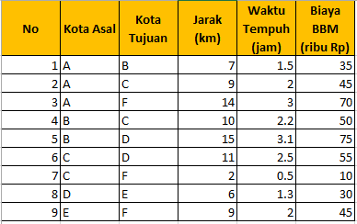

**B. Data Pengiriman Barang**

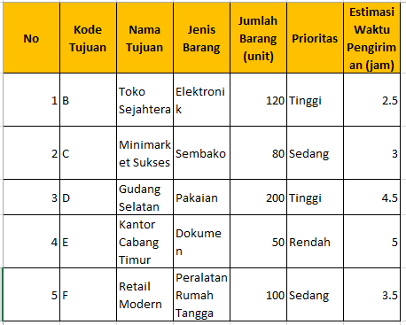

**C. Data Gudang Utama dan Armada**

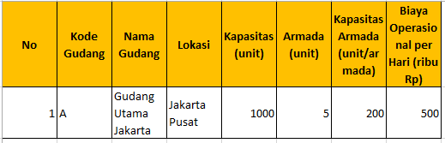

**D. Hasil Optimasi Rute**

